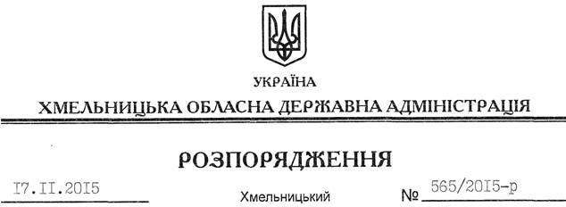

Про внесення змін до розпорядження голови обласної державної адміністрації від 25.09.2015 № 457/2015-р

На підставі статей 6, 45 Закону України “Про місцеві державні адміністрації”, пунктів 3.3, 3.7 регламенту Хмельницької обласної державної адміністрації, затвердженого розпорядженням голови обласної державної адміністрації від 30.04.2014 № 155/2014-р:
Внести зміни до плану роботи Хмельницької обласної державної адміністрації на ІV квартал 2015 року, затвердженого розпорядженням голови обласної державної адміністрації від 25.09.2015 № 457/2015-р, виклавши розділ ІІ у новій редакції:
ІІ. Питання для внесення на розгляд засідань колегії обласної державної адміністрації:
Про розвиток природно-заповідного фонду та формування екологічної мережі області | З метою охорони об’єктів рослинного та тваринного світу, розвитку природно – заповідного фонду області та збереження ландшафтного різноманіття | 27 жовтня | Вавринчук С.М. – директор Департаменту екології та природних ресурсів облдержадміністрації
Про соціальний захист учасників антитерористичної операції та членів їх сімей в області | З метою підвищення рівня соціального захисту учасників антитерористичної операції та членів їх сімей в області | 27 жовтня | Лукомська С. І. –  директор Департаменту соціального захисту населення облдержадміністрації

1 |  | 2 | 3 | 4
Про стан дотримання свободи слова в області | З метою виконання доручення Прем’єр-міністра України від 26.07.2010 року № 45858/0/1-10 |  | 27 жовтня | Управління інформаційної діяльності та комунікацій з громадськістю облдержадміністрації
Про стан техногенної, пожежної і природної безпеки в області та виконання законодавства України у сфері цивільного захисту населення і територій області | З метою підвищення рівня техногенної та природної безпеки на території області |  | 24 листопада | Данилюк Є.Д. –  начальник управління з питань цивільного захисту населення облдержадміністрації
Про діяльність галузі охорони здоров’я області у 2015 році та перспективи її розвитку | Забезпечення доступної та своєчасної медичної допомоги населенню області |  | 24 листопада | Цуглевич Я.М. –  директор Департаменту охорони здоров’я облдержадміністрації
Про стан погашення заборгованості та підвищення рівня заробітної плати працюючим в області | З метою аналізу проведеної роботи з питань погашення заборгованості із заробітної плати та підвищення її рівня |  | 22 грудня | Лукомська С. І. –  директор Департаменту соціального захисту населення облдержадміністрації
Про стан розроблення та оновлення містобудівної документації на території Хмельницької області | З метою аналізу стану розроблення містобудівної документації на території області |  | 22 грудня | Дунаєвська І.М. –  начальник відділу містобудування та архітектури облдержадміністрації
Про можливості наукового потенціалу області для створення конкурентоспроможного ринку праці | З метою аналізу та вивчення питання стану ринку праці та створення нових робочих місць в області |  | 22 грудня | Фасоля О.І. – директор Департаменту освіти і науки облдержадміністрації
Про внесення змін до обласного бюджету на 2015 рік | Вимога Бюджетного кодексу України |  | 22 грудня | Пенюшкевич С.А. –  директор Департаменту фінансів облдержадміністрації
Про проект обласного бюджету на 2016 рік | Вимога Бюджетного кодексу України |  | 22 грудня | Пенюшкевич С.А. –  директор Департаменту фінансів облдержадміністрації

1 | 2 | 3 | 4
Про план роботи обласної державної адміністрації на 2016 рік та І квартал 2016 року | З метою колективного обговорення та узгодження основних напрямів діяльності облдержадміністрації | 22 грудня | Климчук В.В. –  заступник керівника апарату – начальник організаційного відділу апарату облдержадміністрації

Голова адміністрації М.Загородний

